《Java 程序设计》考试题
考试时间：2017.12.24 8:30-11:30
考试地点：知行南楼408（软件），504（16计算机），506（其它专业）
考试对象：计算机，软件工程及控制等其它专业
题目（100分）：
开卷考试，可以查看任何资料包括网络查询。
源代码及备份不要保存在C盘或桌面，以防机器出问题丢失。考试期间注意经常保存、备份代码，最好在U盘中也备份一个。建议尽量使用机房机器，尤其是自己的机器不能保证稳定的话。
注意：手机关机，不能使用任何通讯工具及软件如QQ等，保管好自己的程序代码不得提供给他人，交卷后请删除机器中代码并关机。不能使用自动生成图形界面的插件。
实现具体要求与分值分配：
1 严格按照Java的代码规范编写代码（10分）
例如： 类名、包名、变量及方法名、接口等的命名规范，必要的注释、代码格式规范，创建项目及包等。
注意：项目（project）名称为你的学号，包名为你姓名的拼音，如zhangsan，如果有子包，则为zhangsan.xxx形式。
另外随试题提供了一个 stuInfo.txt 文件，将此文件复制到你的项目目录下供读写使用。

2请选择合适的布局、组件、容器、事件、事件监听器等实现题目要求的功能（30分），
其中：使用Java Swing组件开发一个图形界面，界面布局及控件如下图所示（该界面只是大致描述，可以选择自己认为更合理的组件及布局，当前右侧内容为点击“添加”后的效果）：
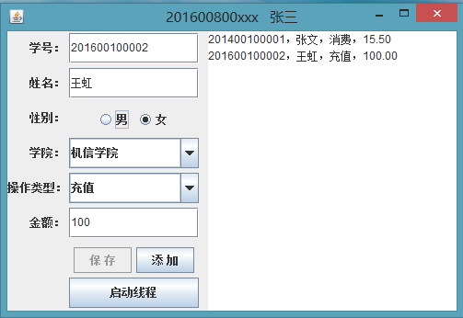
其中：学院下拉列表中有机信学院、商学院、物理学院等，操作类型有消费、充值与销卡三个选项，
要求实现：用户单击其中不同按钮可以实现相应功能。GUI组件选择与界面实现（20分）
面向对象的结构及代码的一些优化处理（10分），包括：功能优化、异常处理（5分），适当的提示界面（5分）。
3 功能实现部分（60分）
Main方法在界面窗口类中，注意：程序启动时的初始状态为，所有可输入部分为空，单选默认选择为“男”，“保存”按钮为不可用。
- （15分）：写一个文件读写类 FileIO，实现下列方法：
- readAllLines ( String name )方法，参数为读取的文件名，返回一个字符串数组，功能为按行读取文件的全部内容，每行为返回数组中的一项。
- writeLine（）方法，两个参数分别为文件名与要写入的内容，功能为将内容按追加方式写到文件中。
- （15分）：写一个 Student类，成员变量包括学号、姓名、性别、学院，要求有构造方法，另外实现下列方法：
（a）静态方法 toString()，能够将一个Student对象按其属性的顺序转为字符串信息，如"201400100001，张文，男，机信学院"。
（b）静态方法 equals（），比较两个对象是否为相同对象。

- 功能一（10分）：在学号文本行中输入学号后回车，触发事件。根据输入的学号，读取stuInfo.txt 文件学生记录，判断该学生是否已在文件中。
如果不在文件中，弹出提示信息“该学生不存在”，将“保存”按钮变为可用，此时可填写学生信息并保存。
否则，根据学号读取到该学生其余信息（姓名，性别，学院），更新界面相应部分的内容。
提示：读文件应利用FileIO类提供的方法，如果该类没有实现，可直接写读写方法，读取到的内容每行是一个学生的信息（注意分割每一项的逗号是中文的“，”），String类有相应的方法可以分离出具体信息。

- 保存（6分）：功能一中学生不存在时，需要先创建并保存学生信息，输入或选择姓名，性别，学院后，点击“保存”按钮，将该学生信息按追加方式保存到文件stuInfo.txt中。保存成功后“保存”按钮变为不可用。
- 添加（4分）功能一中如果学生存在，选择操作类型并填写金额后，单击“添加”按钮，按界面图所示形式将当前操作记录添加到右侧，可反复添加多条记录。
（4）线程（10分）：单击“启动线程”按钮，创建一个线程，使右侧的多行记录按2秒的时间间隔由下到上进行循环滚屏（类似歌曲字幕的滚动），当鼠标指针进入该区域时，停止滚动。
提交说明：
请将项目文件夹(即以你学号建立的项目)、并附带一说明文件“说明.txt”，内容为：您的学号、姓名、联系方式，以及您认为有必要说明的其它问题，全部打包到以自己学号及姓名命名的rar文件中（如：201500800001张三.rar）。上传至服务器中的“作业上传\2016 java考试”中相对应的文件夹中。提交错误的请找我进行更改。
注意：
使用winRar或winZip，不要使用特别的压缩软件，上传前务必检验压缩文件是否能正常打开，内容是否完整，特别是源代码，是否是最终的版本，考试结束后提交错误的一律不能补交。
不要包含考试内容之外的其它代码，否则会扣分。

